Persbericht

Spanningsveld tussen kunst en technologie
Het nieuwe MAK Designlaboratorium mikt op duurzaamheid en kiest voor een lichtoplossing van Zumtobel

In het nieuwe MAK Designlaboratorium toont EOOS het potentieel van duurzaam design om de impact op het milieu tot een minimum te beperken en de levenskwaliteit fors te verbeteren. Een LED-lichtoplossing van Zumtobel levert een waardevolle bijdrage tot het halen van de ambitieuze doelstellingen.

Dornbirn, juli 2014 – Ter gelegenheid van zijn 150-jarige jubileum heeft het MAK (Museum voor Toegepaste Kunst) in Wenen zijn permanente studiecollectie, het MAK Designlaboratorium, geherinterpreteerd. Samen met Designstudio EOOS en onder de deskundige begeleiding van curator IDRV (Institute of Design Research Vienna) heeft MAK directeur Christoph Thun-Hohenstein een concept gerealiseerd dat de bezoekers design als centrale kracht voor meer levenskwaliteit laat beleven. Design dat aantoont dat duurzaamheid vandaag niet zomaar een trend is maar absolute noodzaak. EOOS bewijst met de inrichting van het nieuwe MAK Designlaboratorium eens te meer dat je vooral niet met de kleinste gemeenschappelijke deler tevreden mag zijn wanneer je esthetiek en milieubewustzijn met elkaar wil verbinden. Ook de lichtoplossing, die kadert binnen de samenwerking van vele jaren tussen EOOS en Zumtobel, moet in dit perspectief beoordeeld worden.

De ontwerpaanpak van EOOS steunt op een duidelijke verplichting: de CO₂-voetafdruk zo klein mogelijk houden. Een basisprincipe dat onder andere wordt weerspiegeld in de keuze voor modulaire expositieplatformen in vol hout, het hergebruik van expositievitrines en energie-efficiënte LED-armaturen. Daarbij heeft het veelvuldige gebruik van hout, dat CO₂ aan zich bindt, niet alleen een positieve impact op de CO₂-balans maar creëert het ook een warme atmosfeer die uitnodigt tot ontdekken en verpozen. De lichtoplossing ondersteunt deze basisstemming en toont aan de bezoeker authentieke fragmenten van de enorme veelzijdigheid van toegepaste kunst. Over een oppervlakte van 2.000 m² zetten vandaag ongeveer 300 DISCUS evolution LED-spots (in plaats van 100 weinig efficiënte halogeenspots) ca. 2.000 expositiestukken individueel in scène. Ondanks het drievoudige aantal armaturen werd het energieverbruik met 32 procent gereduceerd. Een deel van de spots is aan de armatuur zelf dimbaar, 40 spots zijn stuurbaar via een DALI-interface; beide systemen hebben een positieve invloed op het energieverbruik en zorgen voor een gedifferentieerde verlichting van de verschillende thematische eilanden van de expositie.

Niet alleen de inrichting van het MAK Designlaboratorium verzet de bakens voor een milieuvriendelijk design, ook inhoudelijk wil de expositie een lans breken voor het handwerk en de duurzaamheid van producten; zo nemen de thematische eilanden de bezoeker mee op een reis doorheen het design van verleden en toekomst.
Met zijn unieke uitstraling, gekenmerkt door de straalvormige lamellen van het passieve koellichaam, lijkt DISCUS zich als een van de expositiestukken in het totaalbeeld te integreren. Geïnspireerd door een archaïsche zonneschijf, heeft EOOS bij het ontwerp van de jongste generatie van DISCUS armaturen het potentieel van de moderne LED-technologie ten volle benut om een nog vlakkere vorm te realiseren die de ecologische voetafdruk verder reduceert. De wisseloptiek verlengt de levensduur van het product door haar flexibele aanpasbaarheid aan nieuwe verlichtingstaken. Precies accentlicht, een uitstekende kleurweergave van Ra 92 en dubbel zoveel lichtstroom als zijn voorganger onderstrepen de efficiëntie en effectiviteit van de DISCUS evolution reeks.

Met ditzelfde samenspel van uiterst moderne technologie en intelligent design hebben EOOS en Zumtobel ook de innovatieve vluchtwegarmatuur ONLITE CROSSIGN ontwikkeld. Met een opgenomen vermogen van slechts 3 Watt en een lichtstroom van meer dan 100 Lumen per Watt toont deze uiterst efficiënte armatuur zich het ideale instrument om de veiligheidsverlichting in het MAK op zich te nemen. De veiligheidsverlichting wordt bewaakt en gevoed door het compacte centrale batterijsysteem ONLITE CENTRAL CPS, dat op basis van een modulair systeem voor een oplossing op maat zorgt waarin de verhouding tussen functionaliteit en kosten kan worden geoptimaliseerd.

Over het MAK
Het MAK staat al sinds haar ontstaan midden in het spanningsveld tussen de traditie en het nu. Opgericht in de 19de eeuw door keizer Franz Joseph als "k.k. Oostenrijks Museum voor Kunst en Industrie" is het vandaag een museum voor kunst en het dagdagelijkse leven. In de verschillende ruimtes van het gebouw aan de Ring maakt het MAK de toekomst tot onderwerp door maatschappijpolitiek relevante vragen te confronteren met perspectieven en aanzetten van de hedendaagse kunst, de toegepaste kunst, het design en de architectuur en door als drijvende kracht op te komen voor een positieve verandering van de maatschappij, in de eerste plaats in sociaal, ecologisch en cultureel opzicht.

Nog tot 5 oktober 2014 toont het MAK de expositie "Hollein". Als enige Oostenrijkse winnaar van de Pritzker prijs en als ontwerper in de ruimste zin van het woord heeft Hans Hollein aan het begrip "architectuur" een nieuwe dimensie gegeven. De expositie dompelt bezoekers onder in zijn universum en toont aan de hand van nog nooit eerder getoond materiaal uit het archief van Hans Hollein een grondig en uniek totaalbeeld van zijn werk.

Beeldonderschriften:
(Photo Credits: MAK DESIGN LABOR, 2014 © Bruno Klomfar / Zumtobel)
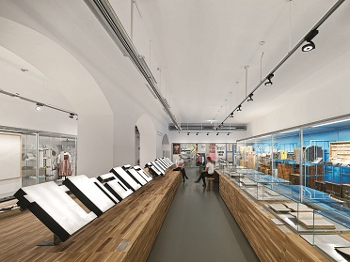
Foto 1: Het nieuwe concept van het MAK Designlaboratorium toont design als centrale kracht voor meer levenskwaliteit.
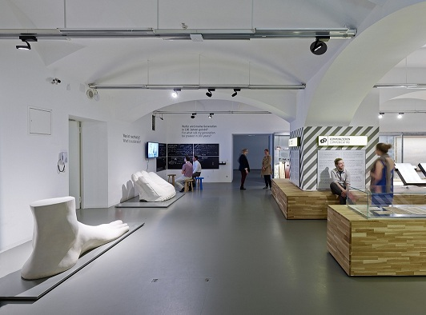
Foto 2: Over een oppervlakte van 2.000 m² zetten vandaag ongeveer 300 DISCUS evolution LED-spots (in plaats van 100 weinig efficiënte halogeenspots) ca. 2.000 expositiestukken individueel in scène.
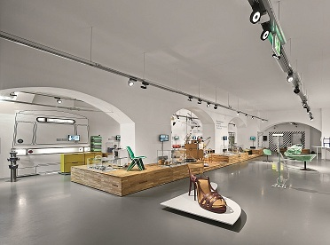
Foto 3: Met zijn unieke uitstraling, gekenmerkt door de straalvormige lamellen van het passieve koellichaam, lijkt DISCUS zich als een van de expositiestukken in het totaalbeeld te integreren. Ook de vluchtwegarmatuur vloeit voort uit de samenwerking tussen EOOS en Zumtobel.
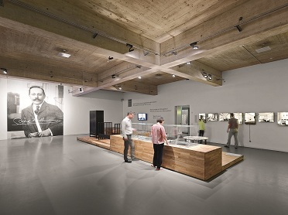
Foto 4: Het veelvuldige gebruik van hout, dat CO₂ aan zich bindt, heeft niet alleen een positieve impact op de CO₂-balans maar creëert ook een warme atmosfeer die uitnodigt tot ontdekken en verpozen.

Contactpersoon voor de pers
Zumtobel Lighting GmbH
Sophie Moser
PR Manager
Schweizer Strasse 30
A-6850 Dornbirn

Tel. +43-5572-390-26527
Tel. +43-664-80892-3074
e-mail sophie.moser@zumtobel.com

www.zumtobel.com
Over Zumtobel
Zumtobel is de internationaal toonaangevende aanbieder van globale lichtoplossingen die het samenspel van licht en architectuur ‘beleefbaar’ maakt. Als pionier op het vlak van innovatie kan Zumtobel een omvangrijk aanbod van hoogwaardige armaturen en lichtmanagementsystemen voor de professionele gebouwverlichting in de toepassingsdomeinen kantoor, vorming, verkoop, handel, hotel en wellness, gezondheid, kunst en cultuur en industrie aanbieden. Zumtobel is een merk van Zumtobel AG met hoofdzetel in Dornbirn, Vorarlberg (Oostenrijk).
Zumtobel. Het licht.

